Міністерство освіти і науки України

Івано-Франківський національний технічний університет нафти і газу

Кафедра ІПЗ

**Лабораторна робота №7**

**Тема: “Алгоритм лінійного пошуку”**

Виконав

ст.гр. ІП-22-1

Токарєв С.О.

Перевірив:

Григорчук Л.І.

Івано-Франківськ

2023

Теоретичні відомості:

**Лінійний пошук (Linear Search):**

Лінійний пошук — це простий метод пошуку елемента в невпорядкованому списку чи масиві. Цей метод перевіряє кожен елемент послідовно, поки не буде знайдено шуканий елемент або не буде пройдений весь список.

**Алгоритм лінійного пошуку:**

1. Почати з першого елемента списку.
2. Порівняти поточний елемент з шуканим значенням.
3. Якщо значення співпадає, повернути індекс поточного елемента.
4. Якщо значення не співпадає, перейти до наступного елемента.
5. Повторювати кроки 2-4 до тих пір, поки не буде знайдено елемент або досягнуто кінця списку.

**Часова складність лінійного пошуку:**

У найгіршому випадку (коли елемент знаходиться в кінці списку або відсутній), лінійний пошук має часову складність O(n), де n - кількість елементів у списку.

**Пам'ять:**

Лінійний пошук вимагає лише константної кількості додаткової пам'яті, оскільки він працює без додаткових структур даних.

**Завдання:**

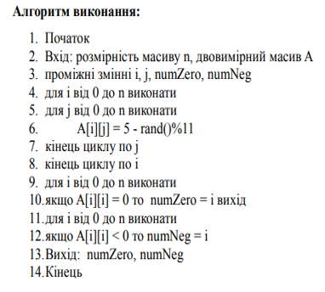  
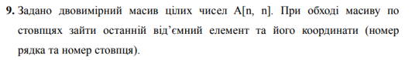

**Код:**

Main.java:

package lab7;

import java.util.*;

public class Main {

public static void main(String[] args) {

Scanner sc = new Scanner(System.***in***);

int row, col ;

int r=-1,c=-1;

int lastNegative=0;

System.***out***.println("Enter the matrix size:");

System.***out***.print("Rows:");

row=sc.nextInt();

System.***out***.print("Coloumns:");

col = sc.nextInt();

int[][] array = new int[row][col];

System.***out***.println("Array:");

//Вивід матриці

for(int i=0;i<row;i++) {

for(int j=0;j<col;j++) {

array[i][j]=(int) (Math.*random*()*20-10);

System.***out***.print(array[i][j]+" ");

}

System.***out***.println();

}

System.***out***.println();

for(int i=0;i<row;i++) {

for(int j=0;j<col;j++) {

if(array[j][i]<0) {

lastNegative=array[j][i];

r=j; c=i;

}

}

}

String result = (lastNegative!=0)? "Last Negative: " + lastNegative + " in Row #"+(r+1)+" Coloumn #"+(c+1) : "There's no negative numbers";

System.***out***.print(result);

}

}

Скріншот роботи:

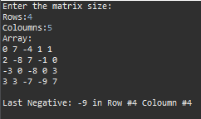

Звичайна робота програми

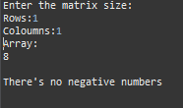

Випадок, коли нема від’ємних значень

**Висновок:**

У цій лабораторній роботі я розширив свої знання у лінійному пошуку та навчився створювати і налагоджувати програми, що використовують ці алгоритми